DP 83/03/16

REZULTATI ANALIZ VODOTOKA SELŠKA SORA

Izvajalec:

ERICo Velenje, Inštitut za ekološke raziskave d.o.o.

Velenje, oktober 2016

Naslov: Rezultati analiz vodotoka Selška Sora

Naročniki: Aquarius d.o.o. Ljubljana

Oznaka pogodbe: Pogodba

Ponudnik: ERICo Velenje, Inštitut za ekološke raziskave d.o.o.

Odgovorni nosilec: spec. Alenka Rošer Drev, univ.dipl.biol.

Sodelavci ERICo: Marko Videmšek, gozd. teh.

Vodja laboratorija: mag. Andrej Glinšek, univ. dipl.kem

Velenje, 28.10.2016

Vodja področja površinske
in podzemne vode ERICo d.o.o.

mag. Mojca Bole
Direktor:
mag. Marko MAVEC

1. UVOD

Opravili smo preiskave vodotoka Selška Sora. Delo smo opravili na osnovi pogodbe.
Preiskave so bile opravljene za potrebe izdelave PVO za izvedbo ureditev Selške Sore na območju Železnikov.

2. ZAKONSKE OSNOVE

- Zakon o vodah, ZV-1, ZV-1A, ZV-1B, ZV-1C, ZV-1D, Uradni list RS, št. 67/02, 57/08, 57/12, 100/13, 40/14, 56/15.
- Zakon o varstvu okolja (ZVO-1), Uradni list RS, št. 39/06 - uradno prečiščeno besedilo, 49/06 -ZMetD, 66/06 - odl. US, 33/07 - ZPNačrt, 57/08 - ZFO-1A, 70/08, 108/09, 108/09 - ZPNačrt-A, 48/12, 57/12, 92/13, 56/15, 102/15.
- Vodna direktiva - Water Framework Directive (2000/60/EC)
- Pravilnik o metodologiji za določanju vodnih teles površinskih voda (Ur. l. RS št. 65/03).
- Pravilnik o določitvi in razvrstitvi vodnih teles površinskih voda (Ur. l. RS št. 63/05)
- Pravilnik o spremembah in dopolnitvah Pravilnika o določitvi in razvrstitvi vodnih teles površinskih voda (Ur. l. RS 26/06; 32/11).
- Pravilnik o monitoringu stanja površinskih voda (Ur.l.RS št.10/09).
- Pravilnik o spremembah in dopolnitvah monitoringu stanja površinskih voda (Ur.l.RS št.81/11).
- Uredba o stanju površinskih voda (Ur.l.RS št. 14/09).
- Uredba o spremembah in dopolnitvah Uredbe o stanju površinskih voda (Ur. l. RS št. 98/10; št. 96/13; št. 24/16).

Vzorčenje površinskih tekočih vod – rek, je bilo izvedeno po akreditirani metodi (akreditacija laboratorija po SIST EN ISO/IEC 17025 – št. akreditacijske listine ERICo Velenje LP-018) v skladu s standardom SIST ISO 5667-6 (Navodilo za vzorčenje iz rek in vodnih tokov; Preskusna metoda PM7.10). Pri vzorčenju smo upoštevali tudi standard SIST EN 5667-2 (Navodilo o tehnikah vzorčenja). Priprava vzorcev na terenu, transport in skladiščenje odvzetih vzorcev vode je potekalo v skladu s standardom SIST ISO 5667-3 (Navodila za shranjevanje in ravnanje z vodnimi vzorci; Preskusna metoda PM1.73).

NORMATIVI ZA OCENO KAKOVOSTI VODE – KEMIJSKO STANJE

Preglednica 1: OKOLJSKI STANDARDI KAKOVOSTI ZA PARAMETRE KEMIJSKEGA STANJA (OSK) (Ur.l. RS št. 24/16; Priloga 2), od 01.04.2016
Ime parametra | LP–OSKª  [μg/L]  celinske  površinske vode^{c} | NDK–OSK^{b}  [μg/L]  celinske  površinske vode^{c}
svinec in njegove spojine ^{e} | 1,2 | 14
živo srebro in njegove spojine ^{e} |  | 0,0725
nikelj in njegove spojine ^{e} | 4 | 34
kadmij in njegove  spojine, glede na razrede  trdote vode^{e,f} | razred 1: ≤ 0,12  razred 2: 0,12  razred 3: 0,13  razred 4: 0,19  razred 5: 0,29 | razred 1: ≤ 0,45  razred 2: 0,49  razred 3: 0,64  razred 4: 0,94  razred 5: 1,54

Preglednica 2. MEJNE VREDNOSTI RAZREDOV EKOLOŠKEGA STANJA ZA SPLOŠNE FIZIKALNO-KEMIJSKE PARAMETRE za reke (Ur.l. RS št. 14/09; Priloga 7; Ur.l. RS št. 98/10; Ur.l. RS št. 96/13; št. 24/16)

Element kakovosti  Splošni fizikalno-kemijski parameter ekološkega stanja | Izražen kot | Enota | Mejne vrednosti za ekološko stanje  – spodnja meja razreda*
 | Izražen kot | Enota | ZELO DOBRO | DOBRO
temperatura vode |  | °C
biokemijska poraba kisika v petih dneh (BPK5) | O₂ | mg/L | 1,6 - 2,4 ª | 2 - 5,4 ª
koncentracija v vodi raztopljenega kisika (O2) | O₂ | mg/L
nasičenost vode s kisikom (%) | O₂ | %
celotni organski ogljik (TOC) | C | mg/L
električna prevodnost (25°C)
m-alkaliteta |  | m-ekv/L
pH
amonij | NH₄ | mg/L
nitrat | NO₃ | mg/L | 3,2 – 7,0 ª | 6,5 – 9,5 ª
celotni dušik | N | mg/L
celotni fosfor | P | mg/L
ortofosfat | PO4 | mg/L
* natančne mejne vrednosti so določene glede na opis tipa v metodologijah v skladu s predpisom, ki ureja monitoring stanja površinskih voda

ª splošni fizikalno-kemijski parameter se vrednoti na podlagi izračuna 90-tega percentila, če je na voljo vsaj 10 podatkov; sicer se splošni fizikalno-kemijski parameter vrednoti na podlagi največje izmerjene vrednosti

Preglednica 3. MEJNE VREDNOSTI RAZREDOV EKOLOŠKEGA STANJA ZA POSEBNA ONESNAŽEVALA (Ur.l. RS št. 14/09, Priloga 8; Ur.l.RS št. 98/10; Ur.l.RS št. 96/13; št. 24/16)

Ime parametra | Enota | Mejne vrednosti za ekološko stanje
Ime parametra | Enota | ZELO DOBRO | DOBRO
Ime parametra | Enota | LP | LP-OSK | NDK-OSK
Sintetična onesnaževala
1,2,4-trimetilbenzen | μg/L | 0,2 | 2 | 20
1,3,5-trimetilbenzen | μg/L | 0,2 | 2 | 20
bisfenol-A | μg/L | 0,16 | 1,6 | 16
klorotoluron (+ desmetil klorotoluron) | μg/L | 0,08 | 0,8 | 8
cianid (prosti) | μg/L | 1 | 1,2 | 17
Dibutiftalat | μg/L | 1 | 10 | 100
dibutilkositrov kation | μg/L | 0,002 | 0,02 | 0,21
Epiklorhidrin | μg/L | 1,2 | 12 | 120
Fluorid | μg/L | 68 | 680 | 6800
Formaldehid | μg/L | 13 | 130 | 1300
Glifosat | μg/L | 2 | 20 | 200
Heksakloroetan | μg/L | 2,4 | 24 | 240
Ksileni | μg/L | 19 | 185 | 1850
linearni alkilbenzen sulfonati-LAS (C10-C13_C11,6) | μg/L | 25 | 250 | 2500
n-heksan | μg/L | 0,02 | 0,2 | 1,2
Pendimetalin | μg/L | 0,03 | 0,3 | 3
Fenol | μg/L | 0,8 | 7,7 | 77
S-metolaklor | μg/L | 0,03 | 0,3 | 2,7
Terbutilazin | μg/L | 0,05 | 0,5 | 5,3
Toluen | μg/L | 7,4 | 74 | 740
Nesintetična onesnaževala
arzen in njegove spojine ª | μg/L | 0,7 | 7 | 21
baker in njegove spojine ª | μg/L | 1 | 9,2 | 74
bor in njegove spojine ª | μg/L | 30 | 210 | 1830
cink in njegove spojine ª | μg/L | 4,2 | 56,2 | 524,2
kobalt in njegove spojine ª | μg/L | 0,1 | 0,4 | 2,9
krom in njegove spojine (izraženkot celotni krom) ª | μg/L | 1,2 | 12 | 160
molibden in njegove spojine ª | μg/L | 2,4 | 24 | 200
antimon in njegove spojine ª | μg/L | 0,6 | 3,2 | 30
selenª | μg/L | 0,6 | 6 | 72
Ostala posebna onesnaževala
Nitrit | mg/L NO₂
KPK | mg/L O₂ | 10-20,9 | 13,6-29,9
Sulfat | mg/L SO₄ | 15 | 150
mineralna olja | mg/L | 0,005 | 0,05
organski vezani halogeni sposobni  adsorbcije (AOX) | μg/L | 2 | 20
poliklorirani bifenili (PCB) ^{b} | μg/L | 0,004 | 0,01
ª Pri vrednotenju rezultatov monitoringa glede na letno povprečno vrednost se lahko upoštevajo koncentracije naravnega ozadja, trdota vode, pH ali drugi parametri; način njihovega upoštevanja se obrazloži v poročilu o monitoringu v skladu s
predpisom, ki ureja monitoring stanja površinskih voda.
^{b} Vsota po Ballschmitter-ju: PCB-28, PCB-52, PCB-101, PCB-138, PCB-153, PCB-180.

3. METODE DELA

Preglednica 4. Merilne metode za fizikalno-kemijske analize vode
PARAMETER | METODA
prevodnost | SIST EN 27888: 1998
m-vrednost | hišna metoda PM 1.44
motnost | SIST EN ISO 7027:2000
Raztopljeni kisik | SIST EN 25813
KPKd | DIN 38409-44:1992
BPK₅ | SIST EN 1899-1:2000
celotna trdota | SIST EN ISO 17294-2:2005 mod.
neraztopljene snovi | SIST ISO 11923: 1998
TOC | SIST ISO 8245: 2000
Baker | SIST EN ISO 17294-2:2005
Cink | SIST EN ISO 17294-2:2005
Nikelj | SIST EN ISO 17294-2:2005
Svinec | SIST EN ISO 17294-2:2005
Krom | SIST EN ISO 17294-2:2005 modif.
Živo srebro | EPA 1631, rev. E: 2002 modif.
Bor | SIST EN ISO 17294-2:2005, modif.
Kadmij | SIST EN ISO 17294-2:2005 modif.
dušik celotni | SIST EN 25663: 1996; ISO 10304-1:2007
nitratni dušik | ISO 10304-1:2007
Nitritni dušik | ISO 10304-1:2007
dušik po Kjeldahlu | SIST EN 25663: 1996
amonij | SIST ISO 7150-1:1996
fosfor celotni | SIST ISO 6878: 2004 mod., pogl. 7
Fosfat | ISO 10304-1: 2007
Sulfat | ISO 10304-1: 2007
Klorid | ISO 10304-1: 2007
AOX | SIST ISO 9562: 2005

Merila za dobro stanje površinskih voda (Uredba o stanju površinskih voda (Ur. L. RS št. 14/2009; 5. člen; Ur. L. RS št. 98/2010; Ur. L. RS št. 96/2013; Ur. L. RS št. 24/2016 ):
Stanje vodnega telesa površinske vode je dobro, če
- ima dobro kemijsko stanje,
- ima zelo dobro ali dobro ekološko stanje in
- ima umetno ali močno preoblikovano vodno telo največji ali dober ekološki potencial

Vodno telo ali skupina vodnih teles površinskoh voda je čezmerno obremenjeno, če (Uredba o stanju površinskih voda (Ur. L. RS št. 14/2009; 18.člen; Ur. L. RS št. 98/2010; 96/2013; Ur. L. RS št. 24/2016):
- ima slabo kemijsko stanje,
- je razvrščeno v zmerno, slabo ali zelo slabo ekološko stanje ali
- ne ustreza dodatnim zahtevam iz 15, ali 16, člena zgoraj omenjene uredbe

3.2. VZORČENJE

Opravlili smo vzorčenje in analize reke Sorške Sore (2 merilni mesti).
Točne lokacije odvzema vzorcev so bile predhodno usklajene z naročnikom.

Mesta vzorčenja:

Reka Sorška Sora::
- Merilno mesto 1 (MM1): x: 119534; y: 435095
- Merilno mesto 2 (MM2): x: 120157; y: 436508

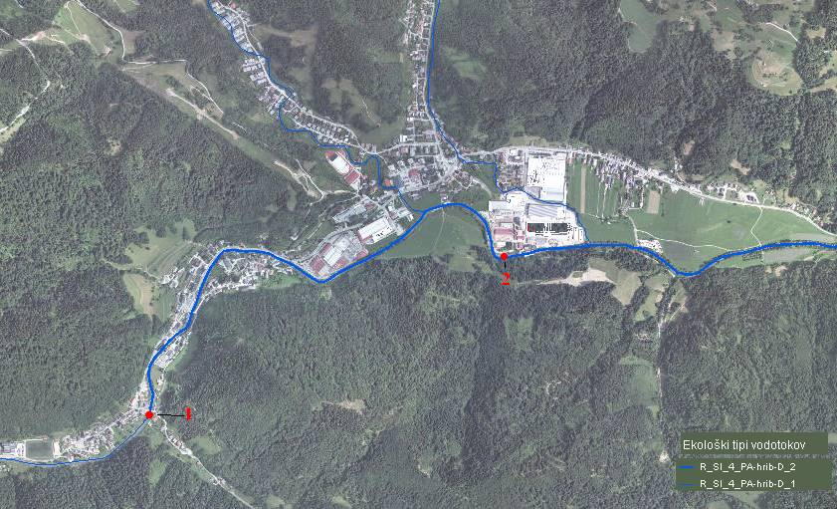
Merilno mesto 1 Merilno mesto 2
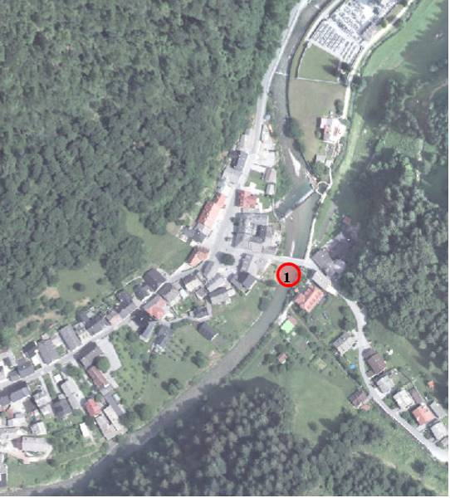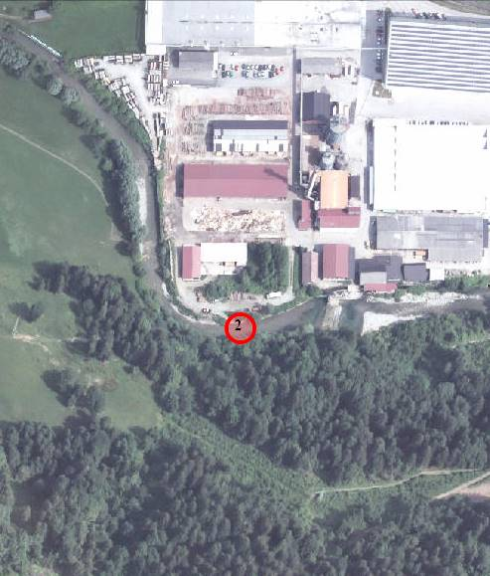
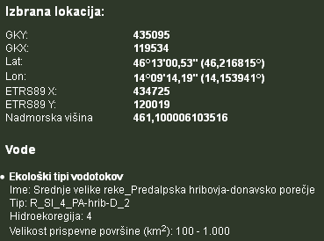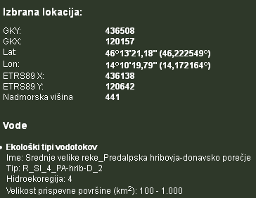

4. REZULTATI

Številka laboratorijskega naročila: NA – 708/2016.

Preglednica 5: Okoljski standardi kakovosti za parametre kemijskega stanja - rezultati analiz:
vzorčenje dne 08.09.2016, reka SELŠKA SORA
Ime parametra | Enota | MM1 | MM2 | LP–OSKª  [μg/L]  celinske  površinske vode^{c} | NDK–OSK^{b}  [μg/L]  celinske  površinske vode^{c}
kadmij in njegove spojine, glede na razrede  trdote vode^{e,f} | μg/l | <0,08 | <0,08 | razred 1: ≤ 0,12  razred 2: 0,12  razred 3: 0,13  razred 4: 0,19  razred 5: 0,29 | razred 1: ≤ 0,95  razred 2: 0,49  razred 3: 0,64  razred 4: 0,94  razred 5: 1,54
svinec in njegove spojine ^{e} | μg/l | <0,5 | <0,5 | 1,2 | 14
živo srebro in njegove spojine ^{e} | μg/l | <0,05 | <0,05 |  | 0,0725
nikelj in njegove spojine ^{e} | μg/l | <1,0 | <1,0 | 4 | 34
Legenda:
ª LP–OSK je okoljski standard kakovosti, izražen kot letna povprečna vrednost parametra kemijskega stanja. Če ni določeno drugače, velja za celotno koncentracijo vseh izomer.
^{b} NDK–OSK je okoljski standard kakovosti, izražen kot največja dovoljena koncentracija parametra kemijskega stanja. Če je NDK–OSK označen kot »se ne uporablja«, se šteje, da vrednosti LP–OSK zagotavljajo varstvo pred kratkotrajnimi konicami onesnaženja v stalnih izpustih, ker so znatno nižje od vrednosti, določenih na podlagi akutne strupenosti.
^{c} Celinske površinske vode zajemajo reke in jezera ter sorodna umetna in močno preoblikovana vodna telesa.
^{d} Za skupino prednostnih snovi, ki jih zajemajo bromirani difeniletri, je okoljski standard kakovosti (OSK) določen za vsoto sorodnih snovi 28, 47, 99, 100, 153 in 154.
^{e} Pri vrednotenju rezultatov monitoringa glede na letno povprečno vrednost se lahko upoštevajo koncentracije naravnega ozadja, trdota vode, pH ali drugi parametri; način njihovega upoštevanja se obrazloži v poročilu o monitoringu v skladu s predpisom, ki ureja monitoring stanja površinskih voda.
^{f} Za kadmij in njegove spojine se vrednosti OSK razlikujejo glede na trdoto vode, kot je določena v petih razredih (razred 1: < 40 mg CaCO3/l, razred 2: 40 do < 50 mg CaCO3/l, razred 3: 50 do < 100 mg CaCO3/l, razred 4: 100 do < 200 mg CaCO3/l in razred 5: ≥ 200 mg CaCO3/l).
^{g} Ta snov ni prednostna, temveč eno od drugih onesnaževal.
* rezultati so pod LOD

Vzorčenje je bilo opravljeno enkrat, zato ni možno izvesti vrednotenja glede na povprečne vrednosti LP–OSK (letna povprečna vrednost parametra). Rezultate je možno primerjati z NDK – OSK (največje dovoljene koncentracije parametra). Nobena izmerjena vrednost parametrov kemijskega stanja na obeh mestih vzorčenja ne presega NDK-OSK za dobro kemijsko stanje.

Preglednica 6: Mejne vrednosti razredov ekološkega stanja za splošne fizikalne-kemijske parametre za reke – rezultati analiz: vzorčenje dne 08.09.2016, reka SELŠKA SORA
Ime parametra | Izražen kot | Enota | MM1 | MM2 | Mejne vrednosti za ekološko stanje  – spodnja meja razreda*
 |  |  |  |  | ZELO DOBRO | DOBRO
temperatura vode |  | °C | 15,0 | 13,5
biokemijska poraba kisika v petih dneh (BPK5) | O₂ | mg/L | <3(1,7) | <3(2,8) | 1,6 – 2,4ª | 2 – 5,4ª
koncentracija v vodi raztopljenega kisika (O2) | O₂ | mg/L | 9,7 | 9,2
nasičenost vode s kisikom (%) | O₂ | % | 103 | 102
celotni organski ogljik (TOC) | C | mg/L | 1,23 | 1,46
električna prevodnost (25°C) |  | μS/cm | 301 | 308
pH |  |  | 8,63 | 8,46
amonij | NH₄ | mg/L | <0,01 | <0,01
nitrat | NO₃ | mg/L | 2,36 | 2,43 | 3,2 – 7,0 ª | 6,5 – 9,5 ª
celotni dušik | N | mg/L | <3,5 | <3,5
celotni fosfor | P | mg/L | <0,03 | <0,03
fosfat | PO4 | mg/L | <1,0 | <1,0
Legenda:
* natančne mejne vrednosti so določene glede na opis tipa v metodologijah v skladu s predpisom, ki ureja monitoring stanja površinskih vod
a splošni fizikalno-kemijski parameter se vrednoti na podlagi izračuna 90-tega percentila, če je na voljo vsaj 10 podatkov; sicer se splošni fizikalno-kemijski parameter vrednoti na podlagi največje izmerjene vrednosti

VREDNOTENJE EKOLOŠKEGA STANJA POVRŠINSKIH VODA S SPLOŠNIMI FIZIKALNO-KEMIJSKIMI ELEMENTI – v letu 2016 Selška Sora

Primerjavo med mejnimi vrednostmi smo opravili na osnovi enega rezultata, zato je ocena informativne narave. Za celovito oceno stanja bi potrebovali več meritev.

BPK₅ :
Mejne vrednosti BPK₅ se uporabljajo za določanje ekološkega stanja rek kot podpora saprobnemu indeksu (SI).

Reka Sorška Sora spada na merilnem mestu 1 in merilnem mestu 2 v tip POVRŠINSKIH VODA R_SI_4_PA-hrib-D-2 (Srednje velike reke Predalpska hribovja-donavsko porečje., Hidroekoregija 4). Selška Sora spada v SI1,40 saprobni tip, BPK₅ tip 2 in ima referenčno vrednost 1,2. Meja med zelo dobrim in dobrim stanjem je 1,9 mg/l; meja med dobrim in zmernim stanjem pa je 4,4 mg/l.

- Na merilnem mestu 1 je bila izmerjena vsebnost BPK₅ v vodi 1,7 mg/l, kar pomeni zelo dobro ekološko stanje.
- Na merilnem mestu 2 je bila izmerjena vsebnost BPK₅ v vodi 2,8 mg/l, kar pomeni dobro ekološko stanje.

Nitrati:
Mejne vrednosti nitratov se uporabljajo za določanje ekološkega stanja rek kot podpora trofičnemu indeksu (TI).

Sorška Sora na merilnem mestu 1 in merilnem mestu 2 spada v saprobni tip SI1,40, nitratni tip 2 in ima referenčno vrednost 3,4,0. Meja med zelo dobrim in dobrim stanjem je 5,0 mg/l; meja med dobrim in zmernim stanjem pa je 7,7 mg/l.

- V Sorški Sori na merilnem mestu 1 je bila izmerjena vsebnost nitrata v vodi 2,36 mg/l, kar pomeni zelo dobro ekološko stanje.
- V Sorški Sori na merilnem mestu 2 je bila izmerjena vsebnost nitrata v vodi 2,43 mg/l, kar pomeni zelo dobro ekološko stanje.

Preglednica 7: Mejne vrednosti razredov ekološkega stanja za posebna onesnaževala,
rezultati analiz: vzorčenje dne 08.09.2016, reka SELŠKA SORA
Ime parametra | Enota | MM1 | MM2 | Mejne vrednosti za ekološko stanje
 |  |  |  | ZELO DOBRO | DOBRO
 |  |  |  | LP | LP - OSK | NDK - OSK
Nesintetična onesnaževala
arzen in njegove spojine ª | μg/L | <0,7 | <0,7 | 0,7 | 7 | 21
baker in njegove spojine ª | μg/L | <1,0 | 1,5 | 1 | 9,2 | 74
bor in njegove spojineª | μg/L | 13,0 | 12,6 | 30 | 210 | 1830
cink in njegove spojine ª | μg/L | 8,8 | 5,6 | 4,2 | 56,2 | 524,2
krom in njegove spojine (izraženkot celotni krom) ª | μg/L | <1,2 | <1,2 | 1,2 | 12 | 160
molibden in njegove spojine ª | μg/L | 0,6 | <0,5 | 2,4 | 24 | 200
Ostala posebna onesnaževala
nitrit | mg/L NO₂ | <1,0 | <1,0
KPK | mg/L O₂ | 9 | 8 | 10-20,9 | 13,6-29,9
sulfat | mg/L SO₄ | 8,68 | 8,82 | 15 | 150
organski vezani halogeni sposobni  adsorbcije (AOX) | μg/L | 6,0 | <2 | 2 | 20
Legenda:
a Pri vrednotenju rezultatov monitoringa glede na letno povprečno vrednost se lahko upoštevajo koncentracije naravnega ozadja, trdota vode, pH ali drugi parametri; način njihovega upoštevanja se obrazloži v poročilu o monitoringu v skladu s predpisom, ki ureja monitoring stanja površinskih voda.
b Vsota po Ballschmitter-ju: PCB-28, PCB-52, PCB-101, PCB-138, PCB-153, PCB-180.
* vrednost je pod LOD

Vzorčenje je bilo opravljeno enkrat, zato ni možno izvesti vrednotenja glede na povprečne vrednosti LP–OSK (letna povprečna vrednost parametra). Rezultate je možno primerjati z NDK – OSK (največje dovoljene koncentracije parametra). Nobena izmerjena vrednost parametrov kemijskega stanja na obeh mestih vzorčenja ne presega NDK-OSK za dobro kemijsko stanje.

Preglednica 8: Rezultati analiz: vzorčenje dne 08.09.2016, reka SELŠKA SORA

Parameter | Enota | SELŠKA SORA
Parameter | Enota | MM1 | MM2 | OSK
neraztopljene snovi | mg/l | <2 | 2
motnost | FTU | 3 | 4
celotna trdota | d | 8,97 | 9,21
klorid | mg/l | 2,04 | 2,02
nitratni dušik | mg N/l | 0,51 | 0,55
nitritni dušik | mg N/l | <0,3 | <0,3
Dušik po Kjeldahlu | mg N/l | <3,0* | <3,0*
Mangan | μg/l | <3,0 | <3,0
*rezultati so pod LOD

5. ZAKLJUČEK

Analize vode so bile opravljene za potrebe izdelave PVO za izvedbo ureditev Selške Sore na območju Železnikov.

Glede na opravljene analize je možno podati delno oceno stanja glede na NDK-OSK – največje dovoljene koncentracije parametra kemijskega in ekološkega stanja:
Rezultati na obeh merilnih mestih ne presegajo kriterijev za dobro ekološko in dobro kemijsko stanje.

Primerjava rezultatov med obema merilnima mestoma pokaže, da so rezultati zelo podobni in ni večjih odstopanj.

6. LITERATURA

- Zakon o vodah, ZV-1, ZV-1A, ZV-1B, ZV-1C, ZV-1D, Uradni list RS, št. 67/02, 57/08, 57/12, 100/13, 40/14, 56/15.
- Zakon o varstvu okolja (ZVO-1), Uradni list RS, št. 39/06 - uradno prečiščeno besedilo, 49/06 -ZMetD, 66/06 - odl. US, 33/07 - ZPNačrt, 57/08 - ZFO-1A, 70/08, 108/09, 108/09 - ZPNačrt-A, 48/12, 57/12, 92/13, 56/15, 102/15.
- Vodna direktiva - Water Framework Directive (2000/60/EC)
- Pravilnik o metodologiji za določanju vodnih teles površinskih voda (Ur. l. RS št. 65/03).
- Pravilnik o določitvi in razvrstitvi vodnih teles površinskih voda (Ur. l. RS št. 63/05)
- Pravilnik o spremembah in dopolnitvah Pravilnika o določitvi in razvrstitvi vodnih teles površinskih voda (Ur. l. RS 26/06; 32/11).
- Pravilnik o monitoringu stanja površinskih voda (Ur.l.RS št.10/09).
- Pravilnik o spremembah in dopolnitvah monitoringu stanja površinskih voda (Ur.l.RS št.81/11).
- Uredba o stanju površinskih voda (Ur.l.RS št. 14/09).
- Uredba o spremembah in dopolnitvah Uredbe o stanju površinskih voda (Ur. l. RS št. 98/10; št. 96/13; št. 24/16).

